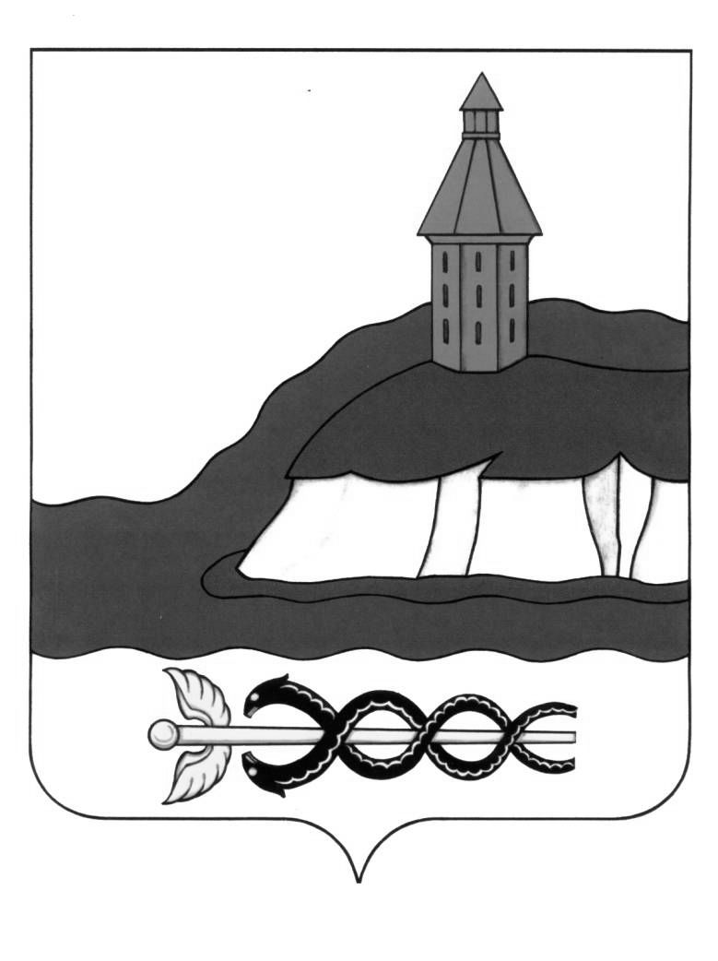

**АДМИНИСТРАЦИЯ**

**КАЛАЧЕЕВСКОГО МУНИЦИПАЛЬНОГО РАЙОНА  
ВОРОНЕЖСКОЙ ОБЛАСТИ  
ПОСТАНОВЛЕНИЕ**

от « »___________2025 г. № ___

г. Калач

**О внесении изменений в постановление Калачеевского муниципального района от 01.04.2024 г. №353 «Об утверждении положения об оплате труда муниципального казенного учреждения «Управление по физической культуре и спорту Калачеевского муниципального района»**

В целях определения порядка условий оплаты труда и в соответствии со статьями 60.2, 154 Трудового кодекса Российской Федерации администрация Калачеевского муниципального района Воронежской области п о с т а н о в л я е т:

1. Внести в постановление администрации Калачеевского муниципального района от 01.04.2024 № 353 «Об утверждении положения об оплате труда муниципального казенного учреждения «Управление по физической культуре и спорту Калачеевского муниципального района»» следующие изменения:

1.1. В приложение № 1 Положения об оплате труда работников муниципального казенного учреждения «Управление по физической культуре и спорту Калачеевского муниципального района»:

1.1.1. Раздел 3. «Порядок и установление выплат компенсационного характера» дополнить пунктами 3.8 и 3.9 следующего содержания:

«3.8. Каждый час работы в ночное время оплачивается в повышенном размере по сравнению с работой в нормальных условиях, но не ниже размеров, установленных трудовым законодательством и иными нормативными правовыми актами, содержащими нормы трудового права.

Доплата за работу в ночное время (с 22 часов до 6 часов) устанавливается в размере не менее 20 процентов должностного оклада, рассчитанного за час работы, за каждый час работы в ночное время.

3.9 Доплата за совмещение профессий (должностей) устанавливается работнику при совмещении им профессий (должностей). Размер доплаты и срок, на который она устанавливается, определяется по соглашению сторон трудового договора с учетом содержания и (или) объема дополнительной работы.».

2. Настоящее постановление подлежит опубликованию в Вестнике муниципальных правовых актов Калачеевского муниципального района Воронежской области.

3. Настоящее постановление вступает в силу с момента опубликования и распространяется на правоотношения, возникшие с 01.06.2025 г.

4. Контроль за исполнением настоящего постановления возложить на заместителя главы администрации – руководителя отдела по образованию администрации Калачеевского муниципального района Пономарева А.В.

**Глава администрации Калачеевского муниципального района Воронежской области**

**Н.Т. Котолевский**

|  |  |  |  |
| --- | --- | --- | --- |
| |  |  | | --- | --- | | Руководитель МКУ «Управление  по физической культуре и спорту  Калачеевского муниципального района»  Главный специалист отдела  организационно-контрольной работы  и муниципальной службы администрации  Калачеевского муниципального района    Руководитель финансового отдела администрации  Калачеевского муниципального района  Руководитель аппарата администрации  Калачеевского муниципального района  Заместитель главы администрации – руководителя отдела по образованию Калачеевского муниципального района |  | | Е.В. Титаренко  Н.А. Нестеренко  Т.Н. Кузнецова  В.М. Бондарев  А.В. Пономарев |